第二十二届（2011年）“希望杯”全国数学邀请赛培训题

初中二年级

**一、选择题（以下每题的四个选项中，仅有一个是正确的，请将表示正确答案的英文字母填在每题后面的圆括号内）**

1. 如图1，数轴上的四个点分别代表整数.若，则的值是（ ）

（A） (B) 0 (C)1 （D）4

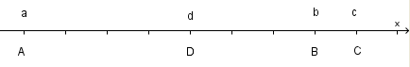

（图1）

1. 已知，则（ ）

（A）(B) （C） （D）

1. 下列各数中，最大的是（ ）

（A） (B)  （C） （D）

1. 已知是实数，并且则代数式的值是（ ）

（A）2009 (B) 2010 （C）2011 （D）2012

1. Given two non-zero real numbers a and b , satisfy

, then the value of a+b is ( )

（A）-1 (B) 0 （C）1 （D）2

1. If the linear function  passes through the point (-2, 0),but not the first Quadrant, then the solution set for  is ( )

（A） (B)  （C）  （D）

1. 已知反比例函数的图像经过点，那么它可能不经过点（ ）

（A） (B)  （C） （D）

1. 已知是实数，关于的二元一次方程组的解不可能出现的情况是（ ）

（A） (B) 

（C） （D）

1. If  and  are non-zero real numbers and ,then the value for  is ( )

（A）1 (B)100 （C）-1 （D）-1

1. 如图2是反比例函数在第二象限的图像，则的可能取值是（ ）

（A）2 (B)-2 （C） （D）

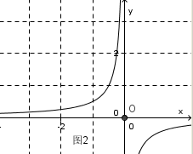

11． 在直角坐标系上，点关于点的对称点坐标是（ ）

（A） (B) 

（C） （D）

12． 一个长方体盒子的最短边长50cm，最长边长90cm.则盒子的体积可能是（ ）

（A）4500 (B) 180000 （C）90000 （D）360000

13． 若两个角可以构成内错角，则称为“一对内错角”.四条直线两两相交，且任意三条直线不交于同一点.那么，在这个几何图形中，可以构成的内错角的两个角的对数是（ ）

（A）12 (B) 24 （C）36 （D）48

14． 如图3，已知△ABC中，的角平分线相交于点，,那么的大小是（ ）

（A） (B)  （C） （D）

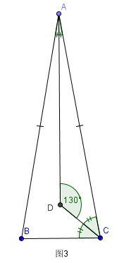

15． Given △ABC with ,,,then the length of BC is ( )

（A） (B)  （C） （D）

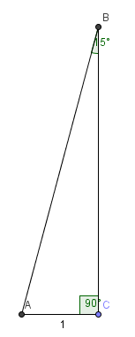

16． 已知三角形三边的长分别为，且均为整数，若，则满足条件的三角形的个数是（ ）

（A）30 (B)36 （C）40 （D）45

17． 三角形三边的长分别为，且，则三角形是（ ）

（A）等边三角形 (B) 直角三角形

（C）以为腰的等腰三角形 （D）以为底的等腰三角形

18． 有4个命题：

一组对边相等，一组对角相等的四边形是平行四边形；

一组对边平行，一组对角相等的四边形是平行四边形；

是四边形ABCD内一点，若AO=BO=CO=DO，则四边形ABCD是矩形；

若四边形的两条对角线互相垂直，则这个四边形是菱形。

其中正确的命题个数是（ ）

（A）0 (B)1 （C）2 （D）3

19． 如图4，正方形ABCD的面积是486，点在AD上，点在上，且; 点在，且;点在，且;…；点在，且，则△P6BC的面积是（ ）

（A） (B)  （C） （D）

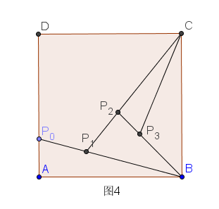

……

20． 如图5，四边形ABCD中，

,则AD的长是（ ）

（A） (B) 8 （C） （D）

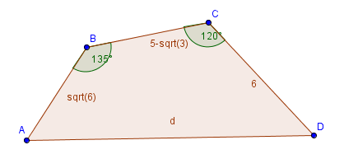

21.已知函数的图像不经过第四象限，则满足题意的整数的个数是（ ）

（A） 4 (B)5 （C）6 （D）7

22．If the figure 6 is composed of 24 equilateral triangles, then how many non-congruent distinct right triangles with vertices on the intersecting points are possible in this figure?( )

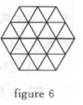（A）3 (B)4 （C）5 （D）6

23． 若在1,2,3,…,2010前任意添加一个正号或者负号，则（ ）

（A）它们的和是奇数

（B）它们的和是偶数

（C）若有奇数个负号，则它们的和是奇数；若有偶数个负号，则它们的和是偶数

（D）若有奇数个负号，则它们的和是偶数；若有偶数个负号，则它们的和是奇数

24． 方程的整数解有几组？（ ）

（A）0 (B)1 （C）2 （D）多于2

25． 将3,4,5,6,7,8这六个数从左到右写成一排，使得每相邻的两个数的和都是质数，则这样的写法的种数是（ ）

（A）6 (B)12 （C）18 （D）24

26. 某农户养了鸡和兔各若干，如果平均每个动物有2.5只腿，那么鸡的数量与兔的数量的比等于（ ）

（A）2 (B)2.4 （C）3 （D）3.5

27. 一个人步行从A地出发，匀速向B地走去.同时另一个人骑摩托车从B地出发，匀速向A地驶去.二人在途中相遇，骑车者立即把步行者送到B地，再向A地驶去，这样他在途中所用的时间是他从B地直接驶往A地原计划所用时间的2.5倍，那么骑摩托车者的速度与步行者速度的比是（ ）

（A）2:1 (B)3:1 （C）4:1 （D）5:1

28． 12页书的页码用15个数码：1,2,3,4,5,6,7,8,9,1,0,1,1,1,2.

下面的数码的个数中，不能用来计算一本书的页数的是（ ）

（A）534 (B)1998 （C）1999 （D）2010

29． 方程的非负整数解有几组？

（A）10 (B)20 （C）24 （D）30

30． 老师问5个学生，昨天晚上你们有几个复习数学了？

张：没有人

李：一个人

王：两个人

赵：三个人

刘：四个人

老师知道昨天我岸上它们有人复习数学了，也有人没有复习数学，复习了的人说的是真话，那么这5个学生中复习了数学的人数是( )

（A）0 (B)1 （C）2 （D）3

**二、填空题**

31． 已知为正整数，设，若A为完全平方数，则A的最小值是

32． 若能被20至30之间的两个整数整除，则这两个整数分别是 和 .

33． 已知实数满足，则



34． 计算

35． 若点P的坐标满足，则点P的坐标为

36． 已知：



则 ，

37． 若关于的分式方程无解，则

38． 当，化简

39． 若则=

40． 若，则实数k=

41． 已知6个数：，其中最多能选出 个数，使得被选出的数种任意两个数的比都不是.

42． 若，则

43． 如果可以因式分解为（其中均为整数），则的值是

44． 若是实数，且，则

45． 方程的解是

46． 设正整数，则的值是

47． 已知，那么

48． 已知5个互不相同的正整数的平均数是18，中位数25，那么这5个正整数中最大数的最大值是

49． 先阅读材料：

若整数是整系数方程，则 ，说明是因数。

根据以上材料，可求得的整数解为

50． 定义，那么= _______________

51． 若关于的不等式组无实数解，则的取值范围是

52． 已知是正整数，若关于的方程至少有一个整数根，则的值是

53． 如果三角形三边的长分别为，代数式的值为,则的取值范围是

54． 若△ABC三边的长均为整数，且设△ABC的面积为S，则S的最大值是 ，最小值是 .

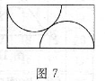55． 如图7所示，要从的长方形布料上裁下2个半径相等的半圆，那么裁下的半圆最大直径是 cm。

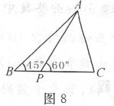56． 如图8所示，点P在△ABC的BC边上，且,若,则的度数是

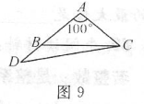57． 如图9所示，在等腰△ABC中，,延长AB到D，使

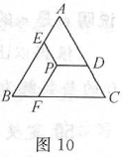58． 如图10所示，△ABC是等边三角形，点P在△ABC内, PE //AC交AB于E，PF//AB交BC于F，PD//BC交AC于D,已知△ABC的周长是12cm，

则PD+PE+PF = cm

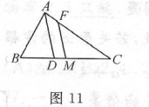59．如图11所示，在△ABC中，AB=7,AC=11,点M是BC的中点，AD是∠BAC的角平分线，MF//AD, 则FC=

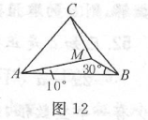60． 如图12所示，在△ABC中，,在△ABC内取一点，使得那么的度数是

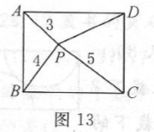61． 如图13所示，是长方形内一点，已知，则的值为

62． 如图14所示，在梯形ABCD中，

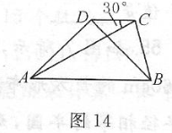AB//DC,AD=DB,AB=AC,∠ACD=30°, 则∠BAD的度数是

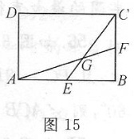63． 如图15所示，点分别是矩形的边的中点，连接,则

64．如图16所示，在平面直角坐标系内放置一个直角梯形, 已知AD=3，AO=8，OC=5，若点在梯形内且S△PAD=S△POC, S△PAO=S△PCD,那么点的坐标是

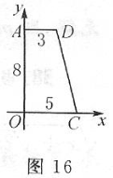

65． 直线上的点的横坐标为2，线段在直线上，且,线段向右平移2个单位后，点的坐标为

66． 一次函数的图像与分别相交于点在线段上，（O是坐标原点）将△OAB分成面积为1:2的两部分，则过点的反比例函数解析式为

67． 已知

68． 已知整数a1, a2, a3, a4, a5使a1+a2+a3+a4+a5=9，若是关于的方程

(x-a1)(x- a2)(x- a3)(x- a4)(x- a5)=2009的整数根，则的值是

69． 已知都是-3到3之间的非零整数，且，则符合条件的有 组.

70． 若，则

71． 将一枚六个面的编号分别为1,2,3,4,5,6的质地均匀的正方体骰子先后投掷两次，记第一次掷出的点数为，第二次掷出的点数为，则使关于的方程组，有正整数的概率为

72． 先将100个杯子排成一列，杯口朝上。从左向右从1数到100，数列3的倍数时把杯子翻过来；再从右向左从1数到100，数到7的倍数时把杯子翻过来，那么最后有   
个杯子杯口朝上。

73． 已知分别是一个四位数的千位，百位，十位，个位上的数字，且低位上的数字不小于高位上的数字，当取得最大值时，这个四位数的最小值是

74． 若对于所有的实数，都有，则

75． 博览会的门票每张50元，每人限购1张，现有10个小朋友排队购票，其中5个小朋友只有100元的钞票1张，另外5个小朋友只有50元的钞票1张，售票员没有准备零钱,那么最多有 种排队方法，使售票员总能找得开钱。

**三、解答题**

76．某化工厂现有甲种原料290kg，乙种原料212kg，计划用这两种原料生产两种产品共80件。生产一件产品需要甲种原料5kg,乙种原料1.5kg，生产成本是120元；生产一件产品需要甲原料2.5kg，乙种原料3.5kg，生产成本是200元.

1）该化工厂现有原料能否保证生产？若能保证生产，有几种生产方案？

2）设生产两种产品的总成本为元，其中一种产品的生产件数为，试写出与的函数关系式，并利用函数的性质说明（1）中哪种生产方案总成本最低，最低生产总成本是多少？

77． 若方程组的解为.求方程组的解

78． 如图17，在△ABC中，∠ABC=3∠C, ∠1=∠2, BE⊥AE, 求证：AC-AB=2BE

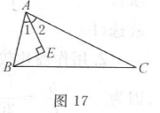

79． 将编号从1到10的10个白球排成一行，现按照如下要求涂色：

1）涂色的球有2个；

2）被涂色的2个球的编号之差大于2.

那么不同的涂色方法有几种？

80． 直线y=kx+4分别于x轴、y轴相交于点A,B，O是坐标原点，A点的坐标为(4,0)，P是OB上（O,B两点除外）的一点，过P作PC⊥y轴交直线AB于C，过点C作CD⊥x轴，垂足为D, 设线段PC的长为l，点P的坐标为（0，m）

1）求k的值；

2）如果点P在线段OB（O，B两点除外）上移动，求l于m的函数关系式，并写出自变量m的取值范围；

3）当点P运动到线段OB的中点时，四边形OPCD为正方形，将正方形OPCD沿着x轴的正方向移动，设平移的距离为a (0<a<4)，正方形OPCD于△AOB重叠部分的面积为S.试求S与a的函数关系式.